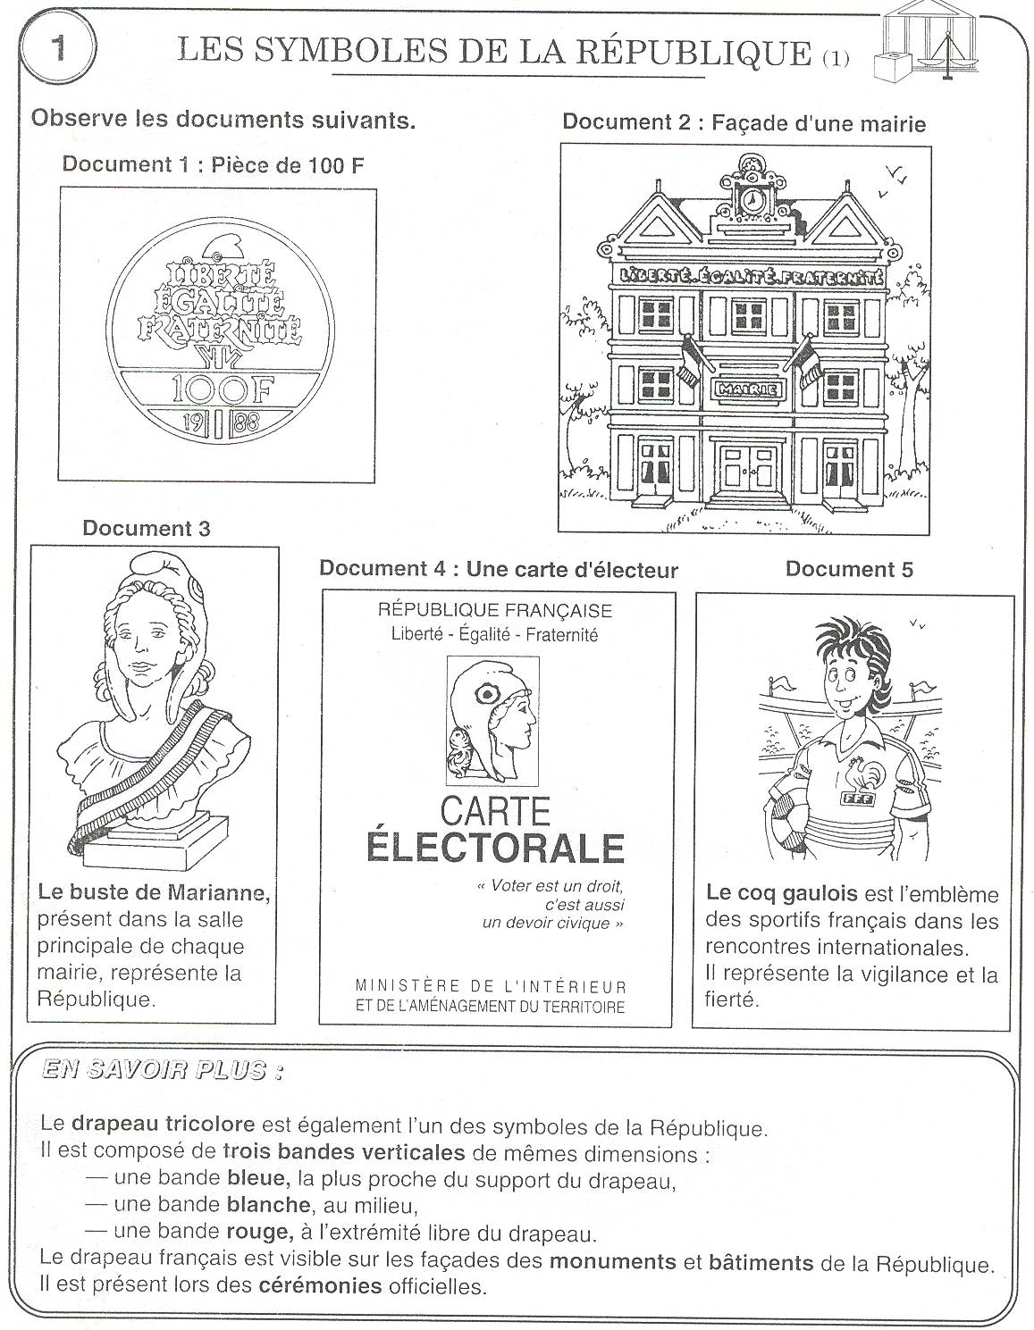
Une république
La France est
une république.
Elle assure l’égalité devant la loi
de tous les citoyens, sans distinction d’origine, de race,
de religion.
Constitution de la
Vème République, 1958,
extraits de l’article 1.
L’hymne National Français
Allons enfants de la patrie
Le jour de gloire est arrivé !
Contre nous de la tyrannie
L’étendard sanglant est levé ! (bis)
Entendez-vous dans les campagnes
Mugir ces féroces soldats ?
Ils viennent jusque dans nos bras
Egorger nos fils et nos compagnes.
Aux armes, citoyens !
Formez vos bataillons !
Marchons ! Marchons !
Qu’un sang impur
Abreuve nos sillons !
La Marseillaise, 1792

